2-4.翻身移位護理技術

您知道為什麼要協助家人翻身呢？
◎目的:
(1)維持皮膚完整，避免壓瘡的產生。
(2)維持肢體功能位置。
(3)提供舒適臥位。
(4)預防不動之合併症-肺炎.便秘.垂足.血管栓塞.關節僵硬等。
◎您需要
準備的用物:床單、枕頭、大毛巾。

容易長褥瘡的部位
(如右圖)
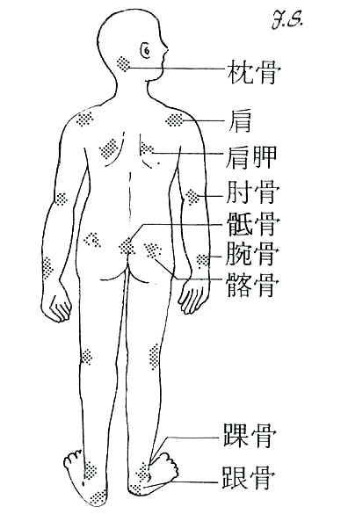

(一)左右移位法
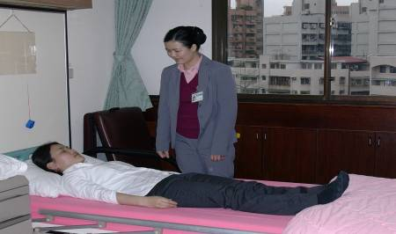
1.使家人仰臥,
我們在要移動之床側。

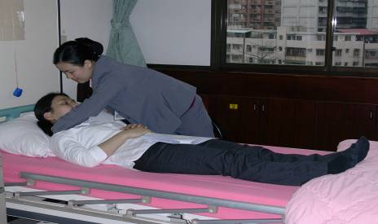
2.攙扶頭
將枕頭先移動至要移動側。

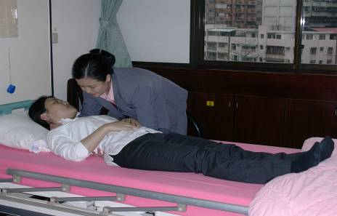
3.一手抱住家人頭,
另一手抱住腰,
將上半身先向我們側移動。

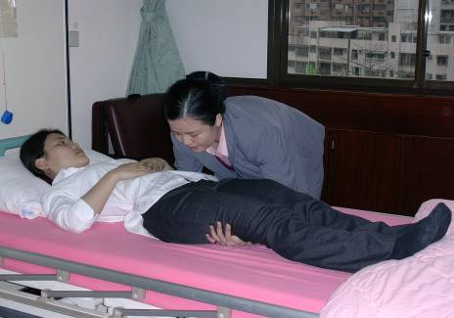
4.一手抱住腰,
另一手抱住大腿。

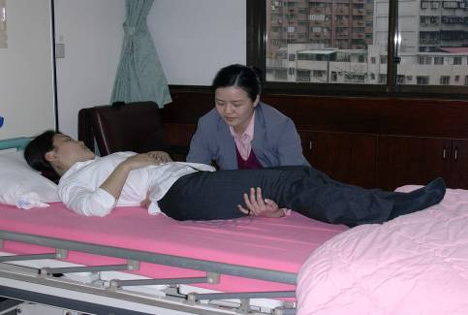
5.將下半身往我們側移動。

(二)側臥法

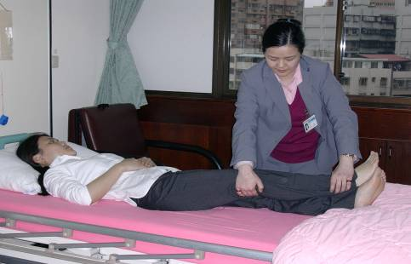
- 我們在家人欲轉向之床側,
家人兩腳交叉,遠側的腳在上。

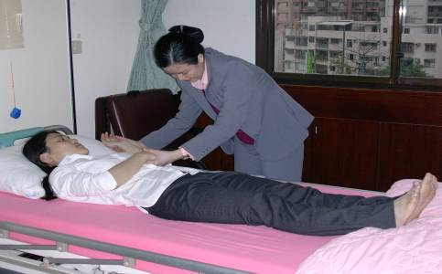
2.遠側的手置於胸上,
另一手置於枕頭旁。

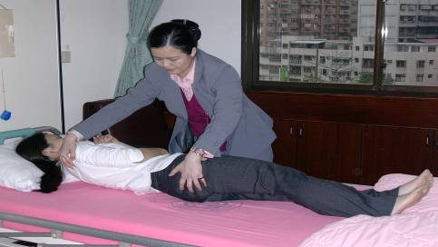
3.手置於家人之肩與臀。

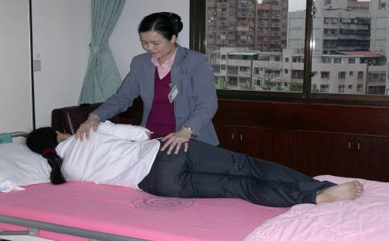
4.助家人翻轉成側臥。

(三)移向床頭法

單人法-
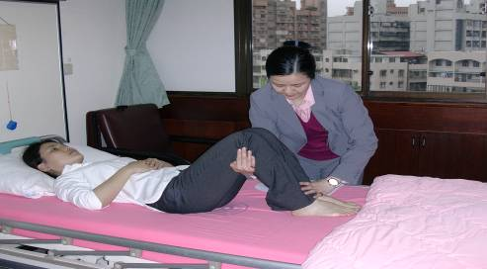
1.將家人的膝蓋彎起。

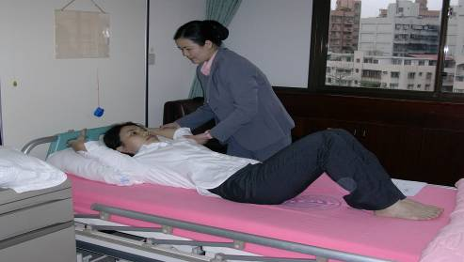
2.協助家人的雙手握住床頭,並喊口號一起移向床頭。

(四)協助坐起法

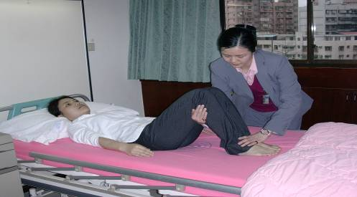
1.使家人仰臥曲雙膝。

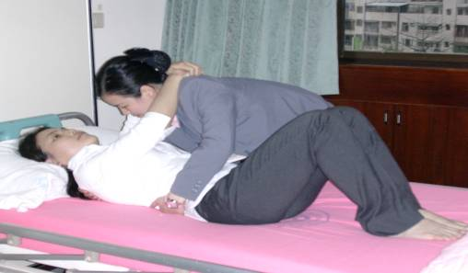
2.家人雙手抱住我們頸後, 我們一手托家人肩部,一手托腰部。

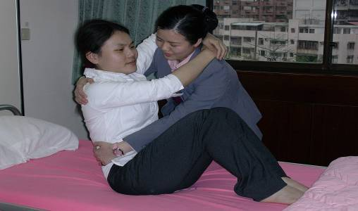
3.和家人同一口氣
把家人抬起。

(五)上身稍高的支托
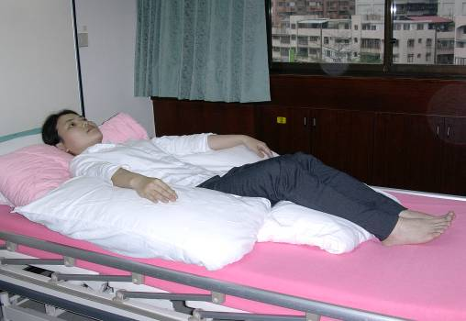
4.用各種墊子、大枕頭、棉被等放置於上身下以墊高上半身,須注意頭、頸、背、腰及足的支托。

(六)側臥的支托方式

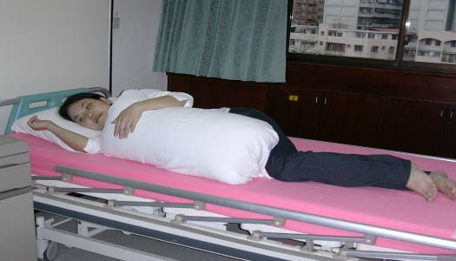
1.使家人抱一大枕頭貼近胸處。

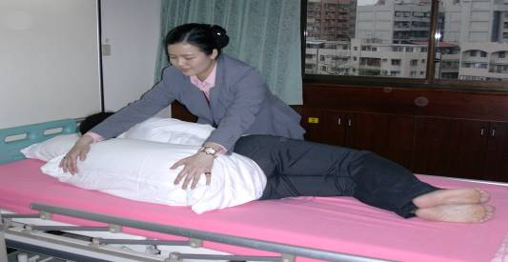
2.背面用大枕頭或大墊子
及浴毯等抵住個案背部。

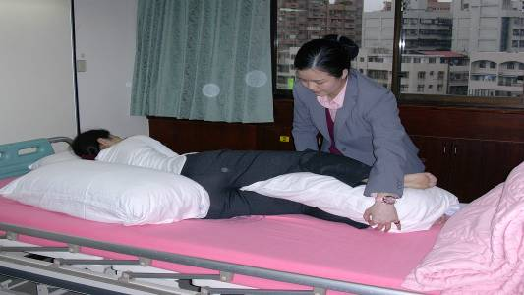
3.膝下也墊一個枕頭。

◎您必須注意的事項:
1.每二小時翻身一次，包括平躺、左側臥及右側臥三種
姿勢輪換。
2.家人側臥時雙小腿之間支托一枕頭，但避免雙腳相互
壓迫。
3.側躺時，將受壓側肩及臀微向外拉，避免壓迫。
4.可利用小手捲讓家人握住，避免手指關節攣縮變形。
5.如有皮膚破損，視傷口大小，避免或減少患處受壓的
時間。
6.如為平躺，勿將枕頭置於膝蓋下方，避免壓迫造成循環受阻及神經受傷。
7.翻身後應整理床褥，要維持床單平整。
8.避免於進食後一小時內翻身，以免家人易嘔吐嗆噎。
9.必要時可使用氣墊床、氣圈或水球等工具以減輕壓力，避免壓瘡形成。
10.易受壓及摩擦部位，於翻身時應墊上小枕頭。
11.翻身時應同時檢視皮膚有無發紅、破皮現象，以便
早期發現早期治療。


臺北市立聯合醫院附設陽明居家護理所關心您

